Azione 6.1.1 - Avviso “per la creazione di imprese da parte dei lavoratori da parte dei lavoratori dell’area di crisi complessa del molise” e Avviso “per la avviso per la creazione di imprese nell’intero territorio regionale”.
VADEMECUM PER LA GESTIONE DELLE ATTIVITA’ DI MONITORAGGIO
A CURA DEL REO (Responsabile Esterno delle Operazioni)
Si riporta di seguito la sequenza di maschere per la gestione delle operazioni di monitoraggio, sul Sistema Informativo Mosem, di competenza di ciascuna impresa beneficiaria (REO), con una breve descrizione delle attività da eseguire sul sistema.
Come previsto dall’art. 16 del disciplinare l’Impresa Beneficiaria ha l’obbligo di fornire tutte le informazioni necessarie al corretto espletamento del monitoraggio finanziario, fisico e procedurale alimentando il sistema MoSEM, impegnandosi a garantire la validazione e l’invio dei dati secondo le seguenti scadenze:
Bimestre di riferimento | Data ultima per la validazione e la trasmissione dei dati
1 gennaio- 28 febbraio | 10 marzo
1 marzo – 30 aprile | 10 maggio
1 maggio – 30 giugno | 10 luglio
1 luglio – 31 agosto | 10 settembre
1 settembre – 31 ottobre | 10 novembre
1 novembre – 31 dicembre | 10 gennaio

Il sistema presenta all’avvio la seguente maschera in cui vengono elencati le operazioni associate: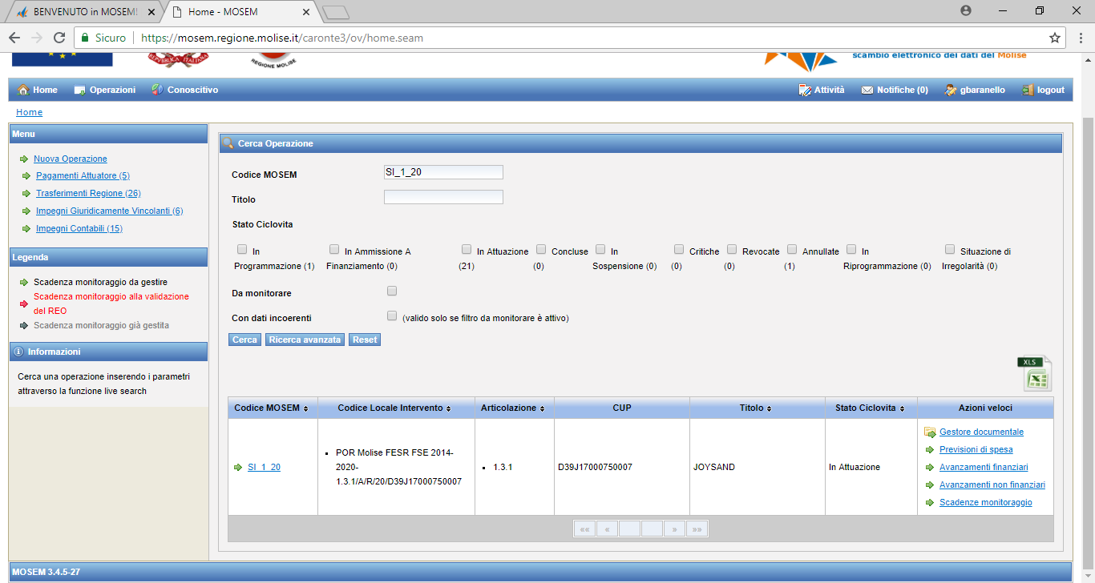
Per ciascuna operazione devono essere eseguite le seguenti attività:
- il caricamento a sistema dei pagamenti con relativi giustificativi;
- la gestione degli avanzamenti economici, procedurali e fisici;
- la gestione delle scadenze di monitoraggio;
- il caricamento nella sezione “Gestore documentale” di tutti i documenti relativi alla realizzazione dell’intervento.

CARICAMENTO DEI PAGAMENTI
I pagamenti possono essere caricati a evento, per caricare i pagamenti bisogna accedere alla sezione Gestione Avanzamenti Finanziari:

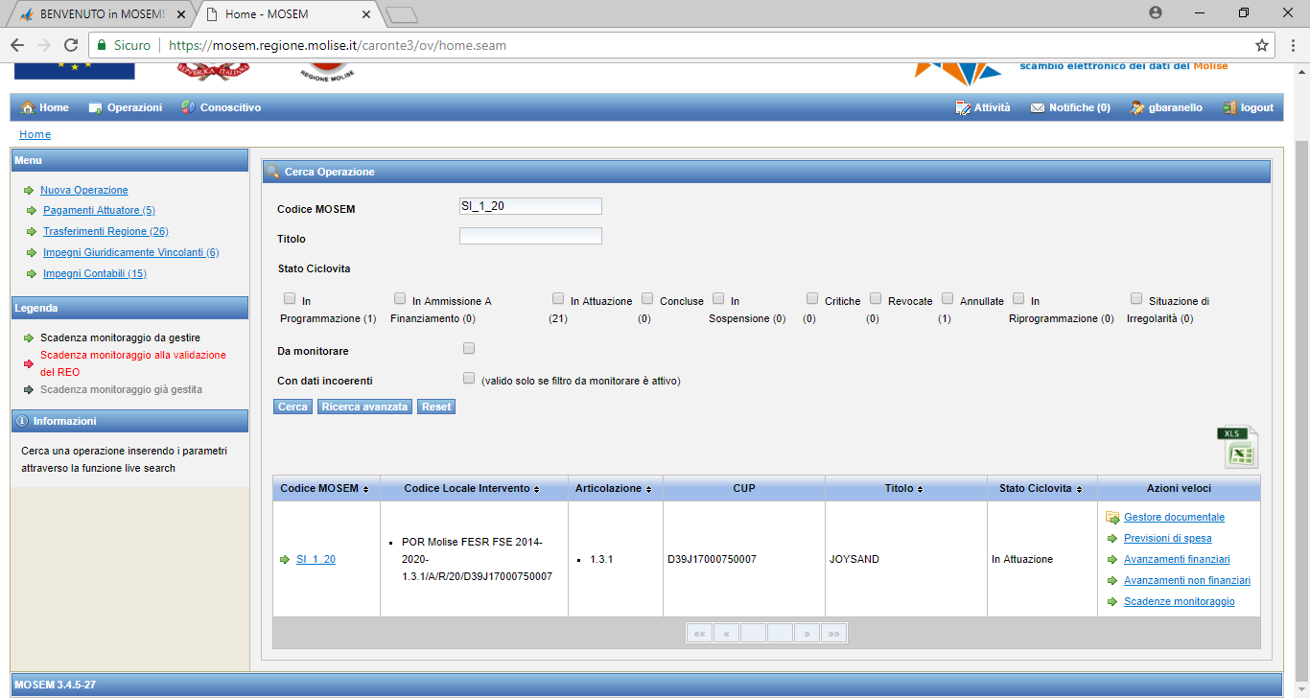
Oppure all’interno del progetto:
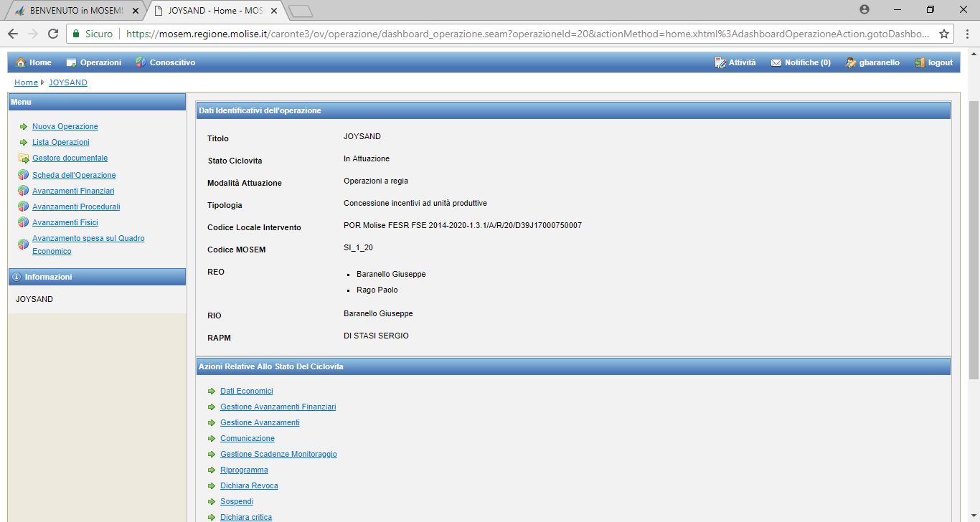

A questo punto, è necessario caricare in sequenza il giustificativo e il pagamento accedendo alle apposite sezioni nel menù posto a sinistra dello schermo:
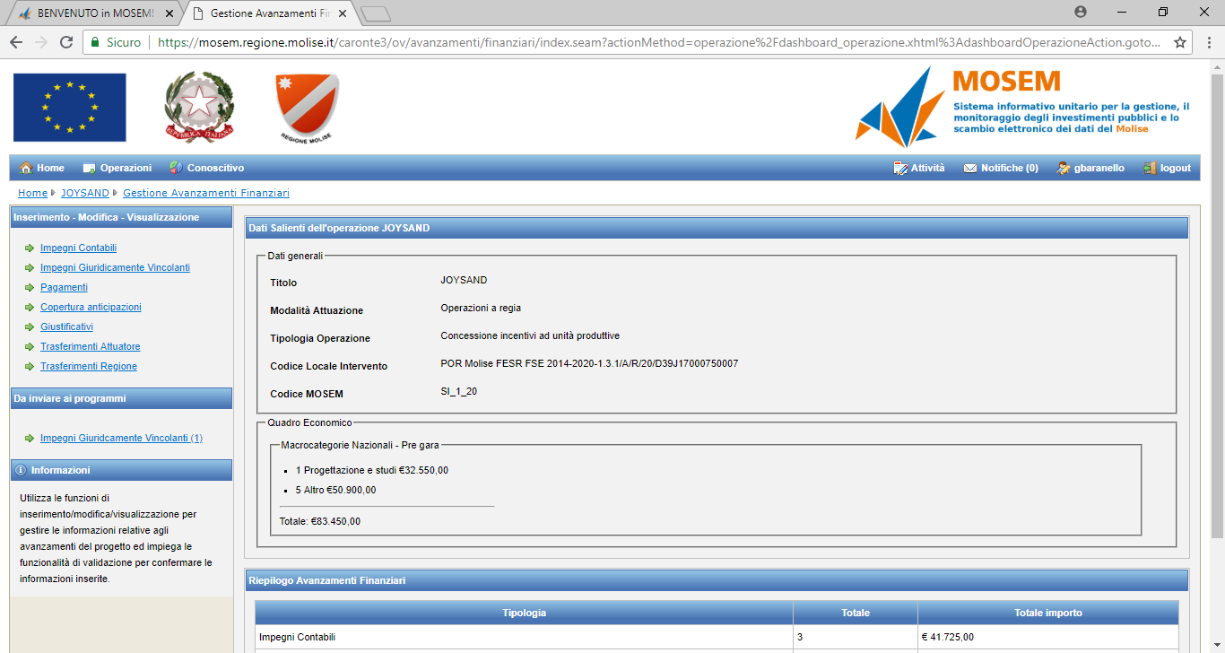

Nella sezione GIUSTIFICATIVI è necessario inserire il riferimento a un documento che giustifichi il pagamento, quale ad esempio una fattura, nota di credito, ricevuta ecc.
I campi obbligatori sono contrassegnati da un asterisco rosso
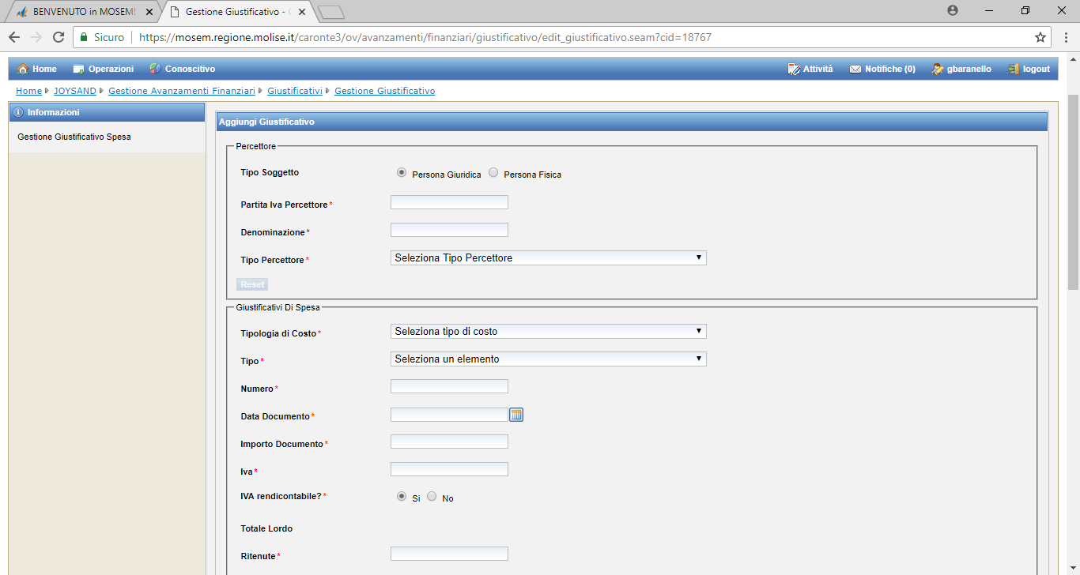

PERCETTORE

Tipo soggetto: selezionare se persona giuridica o persona fisica
Partita IVA Percettore:indicare la partita IVA o il Codice Fiscale (nel caso di persona fisica);
Denominazione: del percettore;
Tipo Percettore: selezionare se capofila di un RTI – mandataria – impresa – professionista - persona fisica.
N.B.: nel caso in cui il percettore sia una persona giuridica pubblica (ad es. Agenzia delle Entrate, INPS, Regione), per “Tipo percettore”, dal menù a tendina bisogna selezionare “Impresa”.

GIUSTIFICATIVI DI SPESA (Ipotesi di fattura solo con IVA)

Tipologia di Costo (menù a tendina):Costo standard – Costo con importo forfettario – Costo con tasso forfettario – Costi reali.
Selezionare la voce “Costi Reali”;
Tipo (menù a tendina): Fattura - Nota di credito – Rendiconto – Reversale – Ricevuta – Ritenuta – Rimessa – Fidejussione – Altro;
Numero: numero del giustificativo;
Data Documento: data del giustificativo;
Importo Documento: si inserisce il valore “netto”;
Iva: importo dell’IVA;
Iva rendicontabile?: spuntare “No” (spuntare “Sì”qualora l’IVA non sia recuperabile dal beneficiario e, pertanto, risulta essere una spesa ammissibile)
Totale Lordo: è calcolato in automatico dal Sistema;
Ritenute: inserire valore pari a zero;
Netto a Pagare: è calcolato in automatico dal Sistema;
Importo Rendicontabile: inserire l’importo al netto di IVA;

ALLEGATO
Il documento scansionato, relativo ai dati inseriti, va allegato nel “Gestore documentale”, Cartella “Controlli”.

AUTORIZZAZIONI DI SPESA
Non compilare

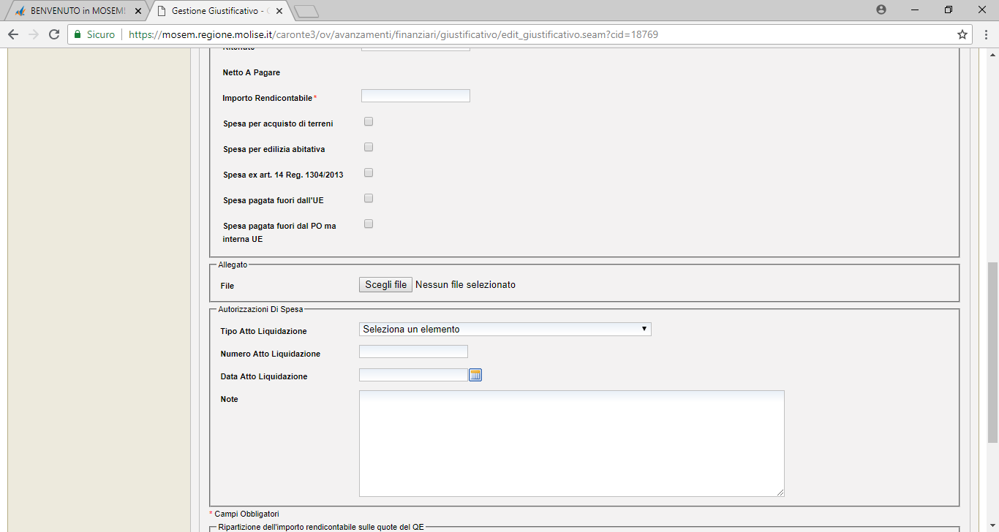

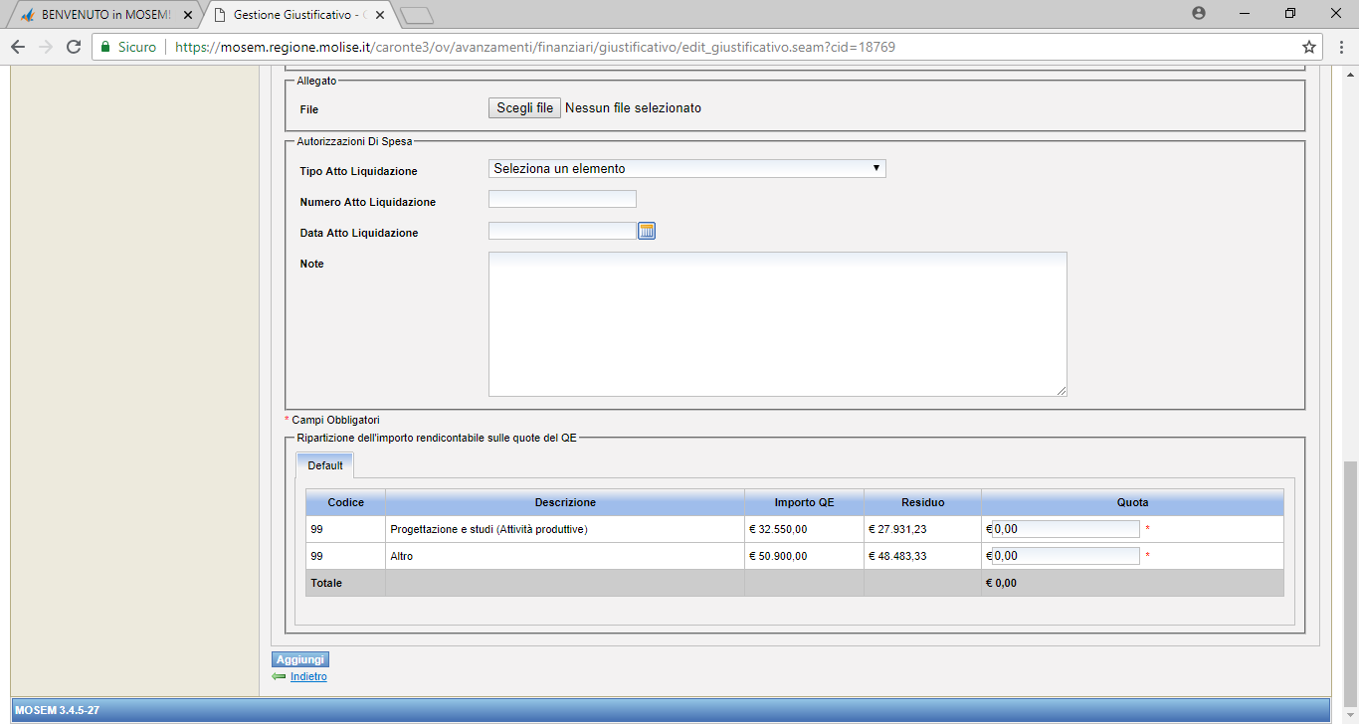
RIPARTIZIONE DELL’IMPORTO RENDICONTABILE SULLE QUOTE DEL QE
L’importo rendicontabile deve essere attribuito alla voce del Quadro Economico corrispondente, tenendo in considerazione la seguente attribuzione delle spese ammissibili alle voci presenti nel sistema:
Tipologia di spesa ammissibile (art 5 comma 1 dell'Avviso) |  | Codice voce di spesa (TC37) | Descrizione Voce di Spesa  (TC37)
lett. a) | Spese per l’acquisto di macchinari, impianti e attrezzature | 07.01 | Materiali inventariabili
lett. b) | Spese per l’acquisto di componenti hardware e software utili per l’attività d’impresa compresa la realizzazione di siti internet | 07.01 | Materiali inventariabili
lett. c) | Spese per ristrutturazioni/adeguamento dei locali funzionali all’attività imprenditoriale compresi gli oneri tecnici nella misura massima del 40% dei costi di cui alle lettere a), b) e g) | 07.04 | Lavori
lett. d) | Spese per consulenze strategiche funzionali all’attività nella misura massima del 10% dei costi di cui alle lettere a), b) e g) | 07.00 | Altro
lett. e) | Spese per la costituzione del soggetto giuridico fino ad un importo massimo di spesa ammissibile pari ad € 1.000,00 | 07.00 | Altro
lett. f) | Costi relativi alle fidejussioni assicurative e/o bancarie | 07.00 | Altro
lett. g) | Spese per l’acquisto di beni usati esclusivamente se, gli stessi, contemporaneamente: a) non siano già stati agevolati, b) offrano adeguate garanzie di funzionalità, certificate da perizia giurata, c) per ciascun bene vengano allegate le fatture o le registrazioni comprovanti tutti i passaggi di proprietà, dalla vendita a nuovo fino al proponente. | 07.01 | Materiali inventariabili

CLICCARE AGGIUNGI PER SALVARE LE INFORMAZIONI INSERITE

PAGAMENTI (Ipotesi di pagamento di una fattura solo con IVA)
I campi obbligatori sono contrassegnati da un asterisco rosso

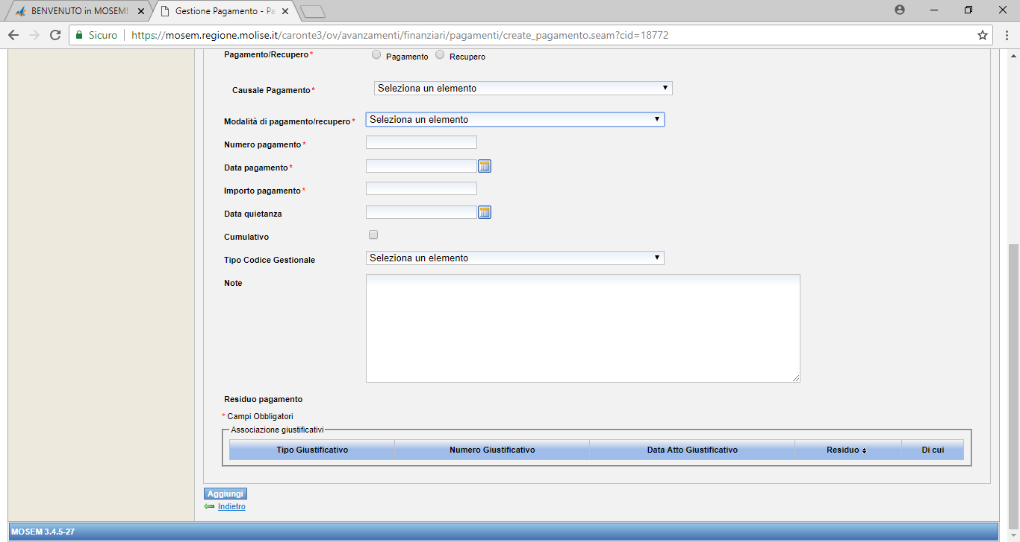

Impegno giuridicamente vincolante di riferimento: non compilare;
Tipologia Costo Pagamento (menù a tendina):Costo standard – Costo con importo forfettario – Costo con tasso forfettario – Costi reali.
Selezionare la voce “Costi Reali”;
Pagamento/Recupero: selezionare “Pagamento”;
Causale Pagamento (menù a tendina): Altro – Anticipo – Anticipo corrisposto ex art. 78 REG CE 1083/06 – Anticipo corrisposto ex art. 131 del Reg. (UE) 1303/2013 – Pagamento intermedio – Saldo – Spesa non ammissibile
Selezionare la voce pertinente;
Modalità di pagamento/recupero (menù a tendina):Altro – Assegno – Bonifico – Mandato – Ordinativo di pagamento
Selezionare la voce pertinente;
Numero pagamento: inserire numero del pagamento (CRO o altro);
Data pagamento: inserire data del pagamento (CRO o altro);
Importo pagamento: inserire l’importo netto;
Data quietanza: inserire quella relativa al pagamento ricevuto dal fornitore;
Cumulativo: checkbox da spuntare solo se il pagamento copre più giustificativi di spesa;
Tipo Codice Gestionale:non compilare;
Note: va riportata la seguente dicitura “Importo IVA € .... - non rendicontabile".
ASSOCIAZIONE GIUSTIFICATIVI

Associare l’importo del pagamento (che sarà pari all’importo rendicontabile) al giustificativo nella colonna “di cui”.

CLICCARE AGGIUNGI PER SALVARE LE INFORMAZIONI INSERITE

GIUSTIFICATIVO DI SPESA (Ipotesi di fattura con CPA, Ritenuta d’Acconto e IVA)
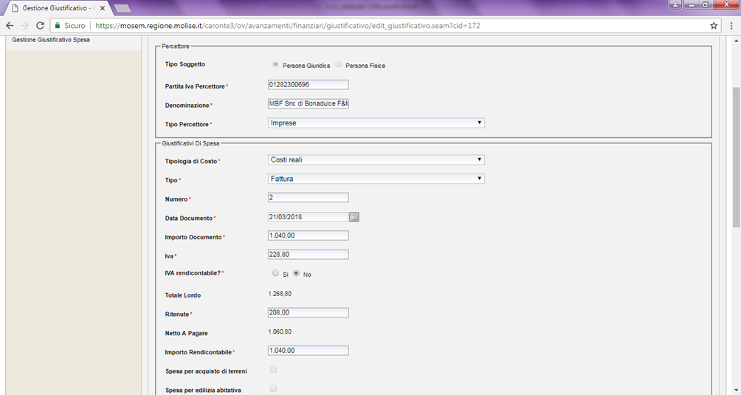
I campi obbligatori sono contrassegnati da un asterisco rosso

PERCETTORE

Tipo soggetto: selezionare se persona giuridica o persona fisica
Partita IVA Percettore:indicare la partita IVA o il Codice Fiscale (nel caso di persona fisica);
Denominazione: del percettore;
Tipo Percettore: selezionare se capofila di un RTI – mandataria – impresa – professionista - persona fisica.
N.B.: nel caso in cui il percettore sia una persona giuridica pubblica (ad es. Agenzia delle Entrate, INPS, Regione), per “Tipo percettore”, dal menù a tendina bisogna selezionare “Impresa”.

GIUSTIFICATIVI DI SPESA
Tipologia di Costo (menù a tendina):Costo standard – Costo con importo forfettario – Costo con tasso forfettario – Costi reali.
Selezionare la voce “Costi Reali”;
Tipo (menù a tendina): Fattura - Nota di credito – Rendiconto – Reversale – Ricevuta – Ritenuta – Rimessa – Fidejussione – Altro;
Numero: numero del giustificativo;
Data Documento: data del giustificativo;
Importo Documento: si inserisce il valore “netto”, comprensivo di onorario + CPA;
Iva: importo dell’IVA;
Iva rendicontabile?: spuntare “No” (spuntare “Sì”qualora l’IVA non sia recuperabile dal beneficiario e, pertanto, risulta essere una spesa ammissibile)
Totale Lordo: è calcolato in automatico dal Sistema;
Ritenute: inserire il valore della ritenuta;
Netto a Pagare: è calcolato in automatico dal Sistema;
Importo Rendicontabile: inserire l’importo al netto di IVA, pari all’Importo Documento;

ALLEGATO
Il documento scansionato, relativo ai dati inseriti, va allegato nel “Gestore documentale”, Cartella “Controlli”.

AUTORIZZAZIONI DI SPESA
Non compilare
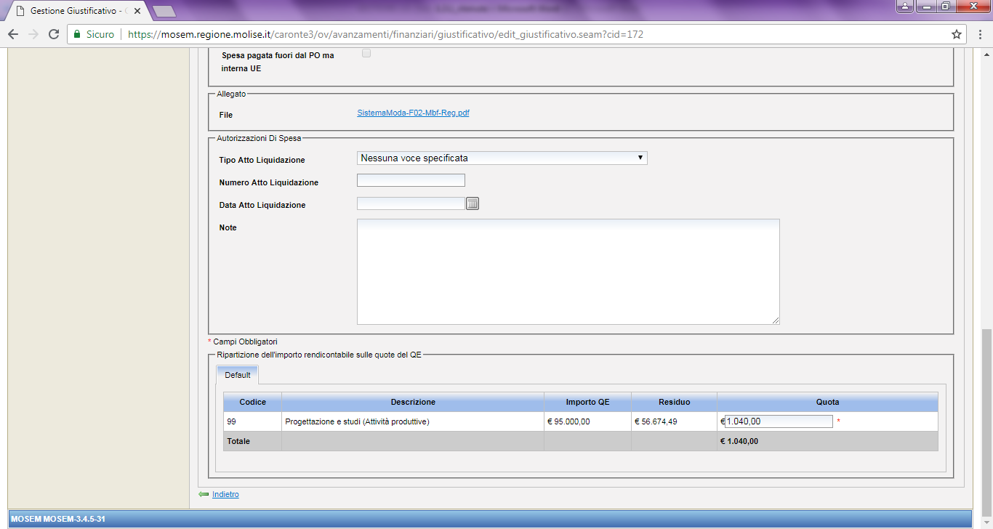
RIPARTIZIONE DELL’IMPORTO RENDICONTABILE SULLE QUOTE DEL QE
L’importo rendicontabile deve essere attribuito alla voce del Quadro Economico corrispondente.
N.B.: È possibile agganciare un giustificativo a più pagamenti

PAGAMENTI (Ipotesi di pagamento di una fattura con CPA, Ritenuta d’Acconto e IVA)
Specificare come premessa che in questo caso alla fattura con RA devono essere associati almeno due pagamenti distinti, quello corrisposto al percettore e quello all’erario
I campi obbligatori sono contrassegnati da un asterisco rosso
- Pagamento del netto, senza ritenuta, corrisposto al percettore
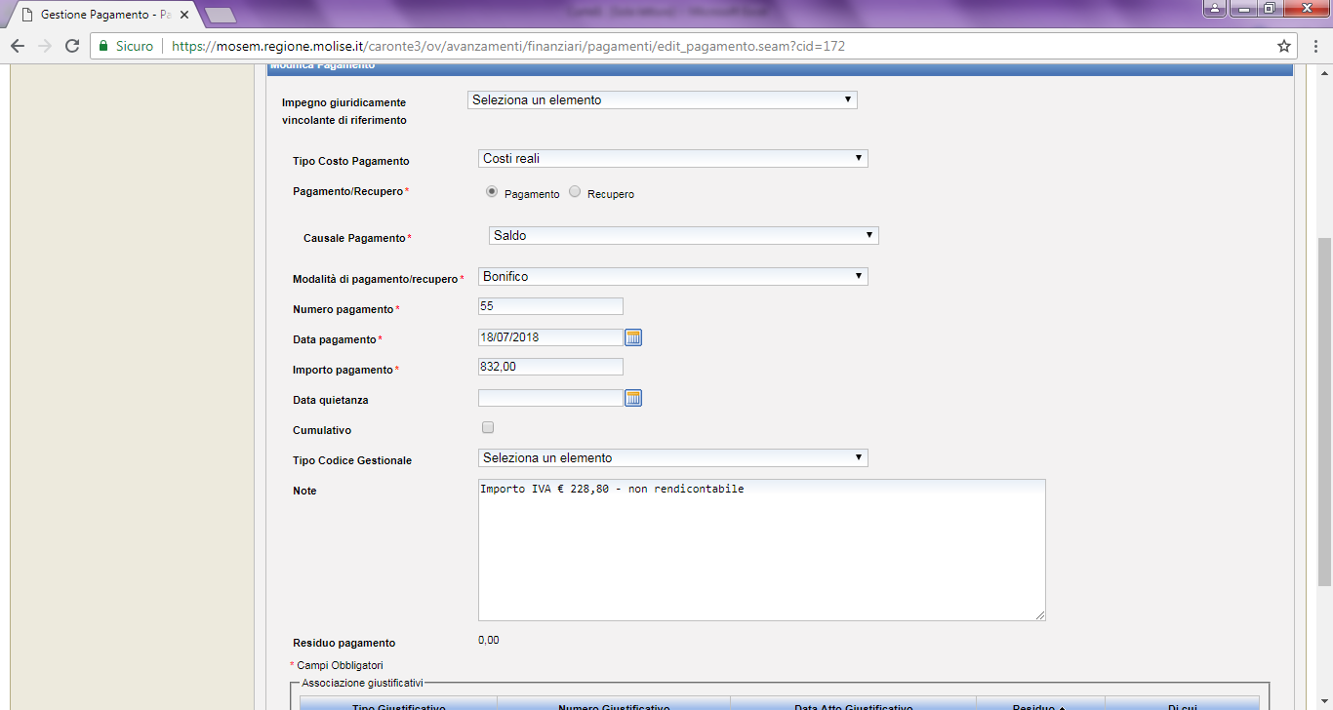
Impegno giuridicamente vincolante di riferimento: non compilare;
Tipologia Costo Pagamento (menù a tendina):Costo standard – Costo con importo forfettario – Costo con tasso forfettario – Costi reali.
Selezionare la voce “Costi Reali”;
Pagamento/Recupero: selezionare “Pagamento”;
Causale Pagamento (menù a tendina): Altro – Anticipo – Anticipo corrisposto ex art. 78 REG CE 1083/06 – Anticipo corrisposto ex art. 131 del Reg. (UE) 1303/2013 – Pagamento intermedio – Saldo – Spesa non ammissibile
Selezionare la voce pertinente;
Modalità di pagamento/recupero (menù a tendina):Altro – Assegno – Bonifico – Mandato – Ordinativo di pagamento
Selezionare la voce pertinente;
Numero pagamento: inserire numero del pagamento (CRO o altro);
Data pagamento: inserire data del pagamento (CRO o altro);
Importo pagamento: inserire il valore dell’importo netto senza il valore della ritenuta;
Data quietanza: inserire quella relativa al pagamento ricevuto dal fornitore;
Cumulativo: checkbox da spuntare solo se il pagamento copre più giustificativi di spesa;
Tipo Codice Gestionale:non compilare;
Note: va riportata la seguente dicitura “Importo IVA € .... - non rendicontabile".
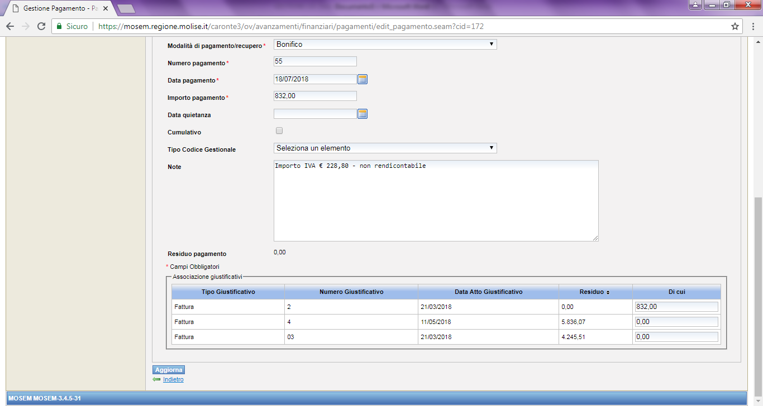
ASSOCIAZIONE GIUSTIFICATIVI

Associare l’importo del pagamento (che sarà pari all’importo rendicontabile) al giustificativo nella colonna “Di cui”. Nella colonna “Residuo” il Sistema restituirà come importo ancora da pagare, il valore della ritenuta.
CLICCARE AGGIUNGI PER SALVARE LE INFORMAZIONI INSERITE
- Pagamento della ritenuta all’Erario
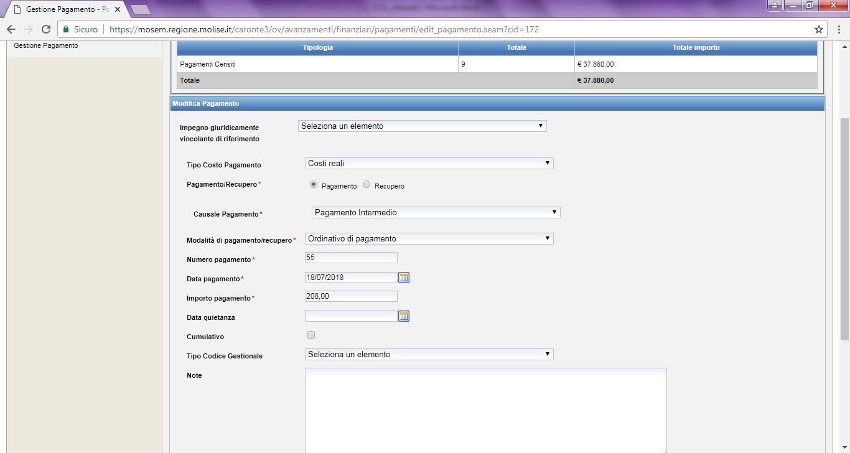

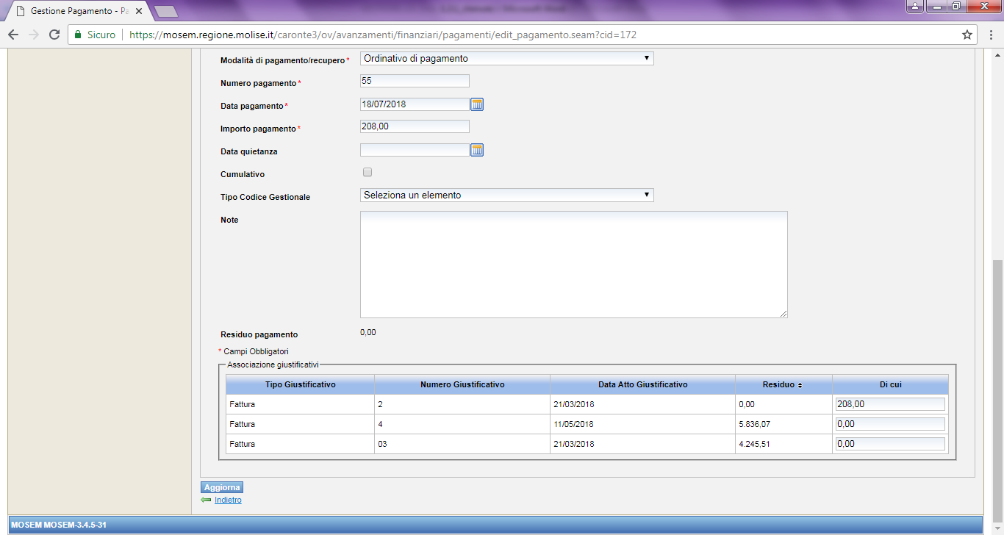
Impegno giuridicamente vincolante di riferimento: non compilare;
Tipologia Costo Pagamento (menù a tendina):Costo standard – Costo con importo forfettario – Costo con tasso forfettario – Costi reali.
Selezionare la voce “Costi Reali”;
Pagamento/Recupero: selezionare “Pagamento”;
Causale Pagamento (menù a tendina): Altro – Anticipo – Anticipo corrisposto ex art. 78 REG CE 1083/06 – Anticipo corrisposto ex art. 131 del Reg. (UE) 1303/2013 – Pagamento intermedio – Saldo – Spesa non ammissibile
Selezionare la voce pertinente;
Modalità di pagamento/recupero(menù a tendina):Altro – Assegno – Bonifico – Mandato – Ordinativo di pagamento
Selezionare la voce pertinente;
Numero pagamento: inserire numero del pagamento (CRO/F24 o altro);
Data pagamento: inserire data del pagamento (CRO/F24 o altro);
Importo pagamento: inserire il valore dell’importo della ritenuta;
Data quietanza: inserire quella relativa al pagamento effettuato con F24;
Cumulativo: checkbox da spuntare solo se il pagamento copre più giustificativi di spesa;
Tipo Codice Gestionale:non compilare;
Note:

ASSOCIAZIONE GIUSTIFICATIVI

Associare l’importo del pagamento (che sarà pari all’importo rendicontabile) al giustificativo nella colonna “Di cui”. Nella colonna “Residuo”, il valore pari alla ritenuta inizialmente visibile, verrà popolato a “zero” in automatico dal Sistema, nel momento in cui verrà “saturato” il totale del giustificativo associato, con l’inserimento del valore della ritenuta nel campo “Di cui”.
CLICCARE AGGIUNGI PER SALVARE LE INFORMAZIONI INSERITE

Dopo aver inserito il pagamento è necessario validarlo accedendo all’apposita sezione nella Home dell’applicativo, in cui sono riportati tutti i pagamenti inseriti in attesa di validazione:
specificare che il sistema consente la validazione del pagamento solo se tutto l’importo è associato al giustificativo (simbolo verde in lista pagamenti)
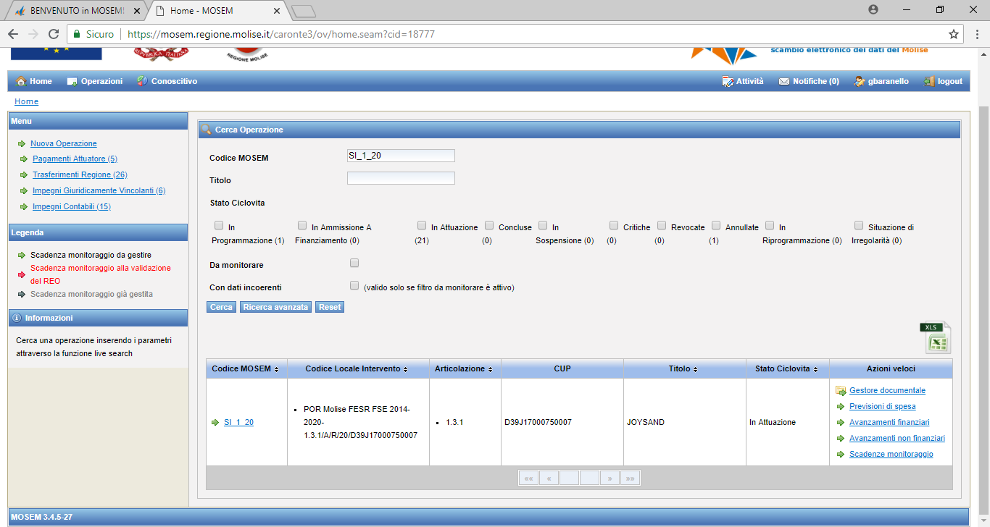
Selezionare il pagamento da validare e cliccare il pulsante “Valida Pagamenti Selezionati”.

GESTIONE DEGLI AVANZAMENTI
Gli avanzamenti devono essere gestiti in coincidenza con le sessioni bimestrali di monitoraggio (entro 10 giorni dalla data di fine bimestre). Accedendo alla sezione Gestione Avanzamenti si possono aggiornare i dati relativi agli avanzamenti Economici e Procedurali.

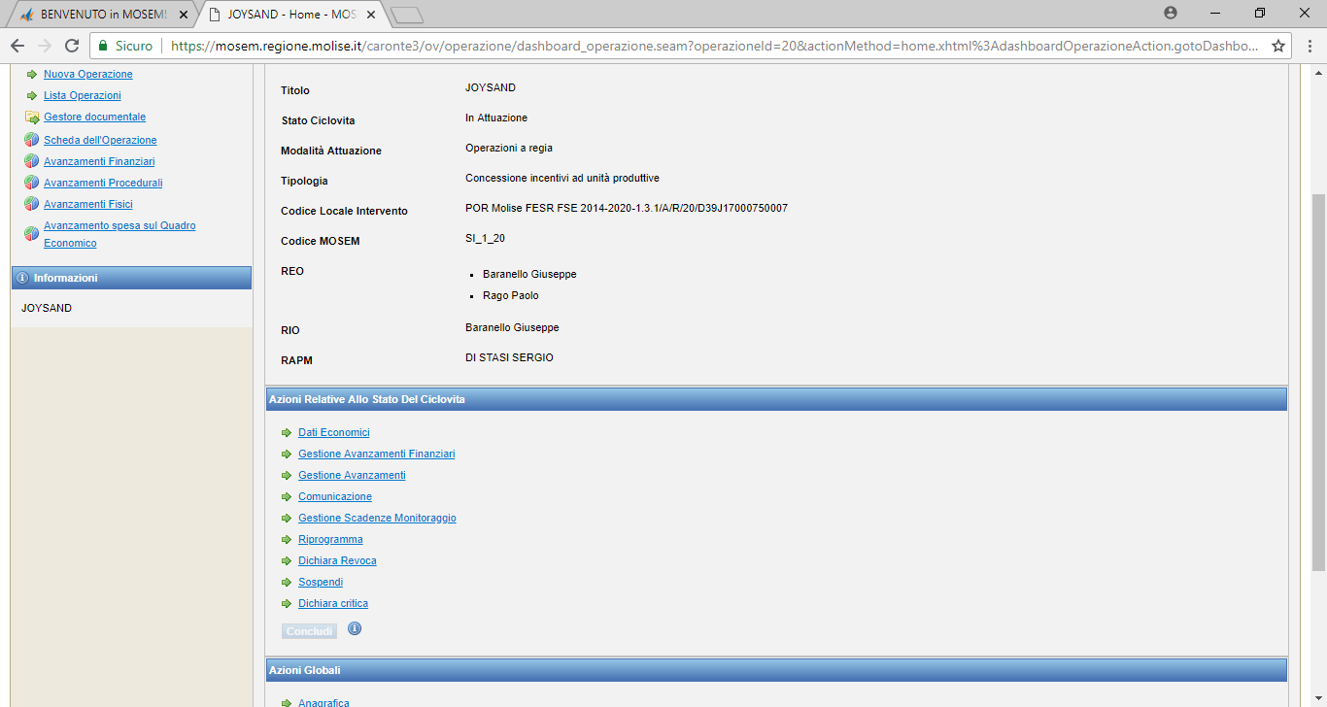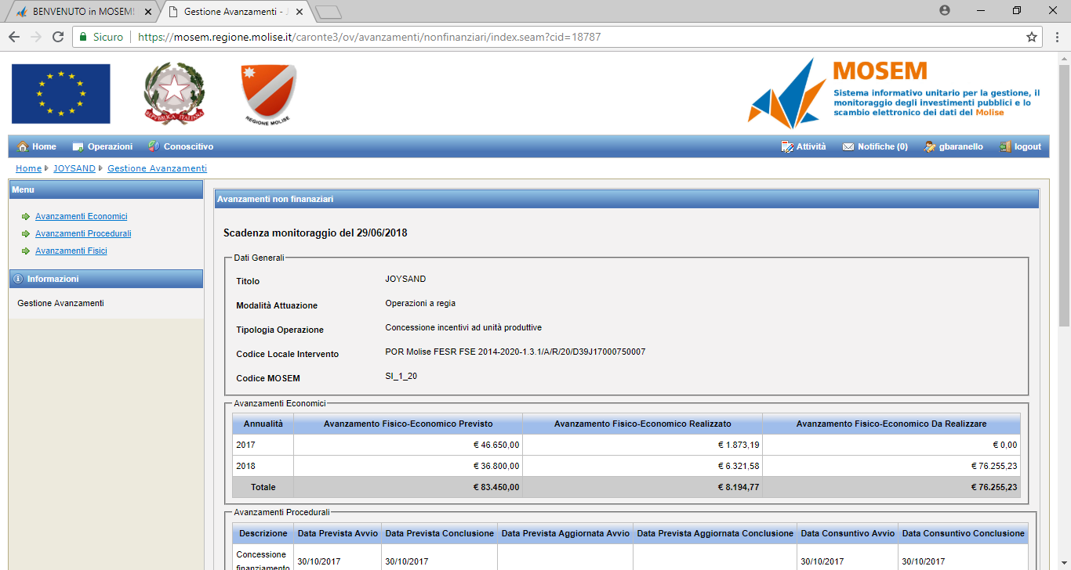

Nella sezione AVANZAMENTI ECONOMICIsi possono aggiornare i dati economici già suddivisi per annualità a seconda della spesa realizzata, per differenza si calcola la spesa da realizzare. Dopo aver aggiornato i dati bisogna confermare le modifiche per non perdere gli aggiornamenti. In caso di incoerenza il sistema segnale in rosso il dato:
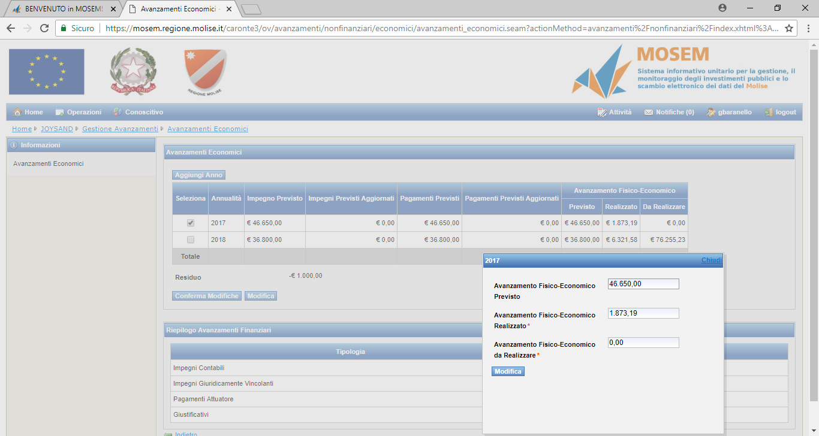
Nella Sezione AVANZAMENTI PROCEDURALI sono indicati tre tipologie di step:
- Concessione finanziamento: corrisponde alla data della Determina di concessione, la fase inizia e termina lo stesso giorno;
- Esecuzione investimenti: corrisponde al periodo in cui sono eseguiti gli investimenti. Le spese possono infatti essere realizzate dalla presentazione della domanda fino a 18 mesi dalla stipula del Disciplinare degli Obblighi oppure entro l’eventuale proroga.
- Chiusura intervento: coincide con l’ultimo pagamento eseguito a favore dell’impresa beneficiaria da parte dell’Amministrazione regionale.
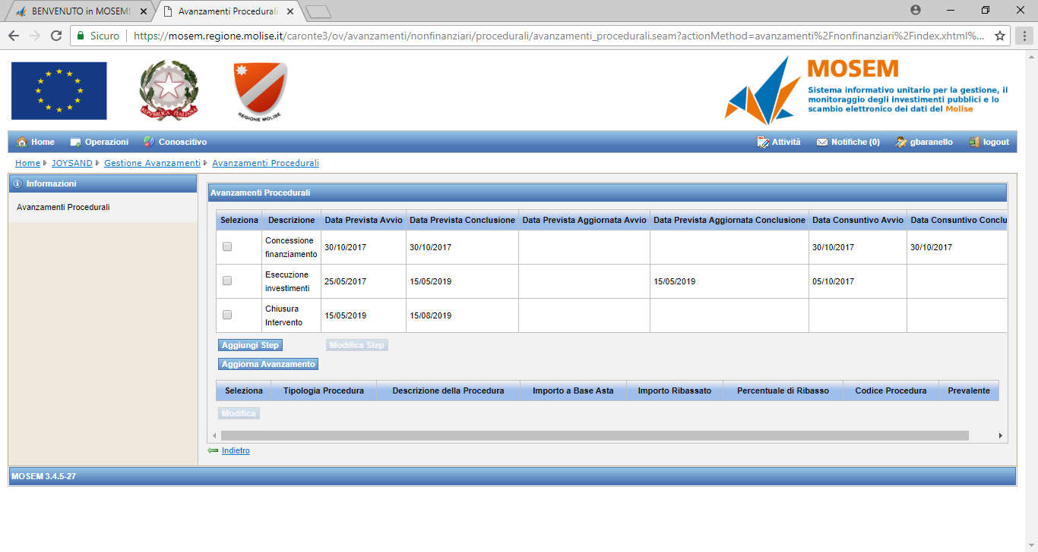
Le date devono essere aggiornate rispetto alla sessione di monitoraggio, sono segnate quindi in rosso le date previste già trascorse. Inserire una nuova data a consuntivo se esiste una data definitiva, prevista se la data è successiva alla data di monitoraggio e non è ancora definitiva.
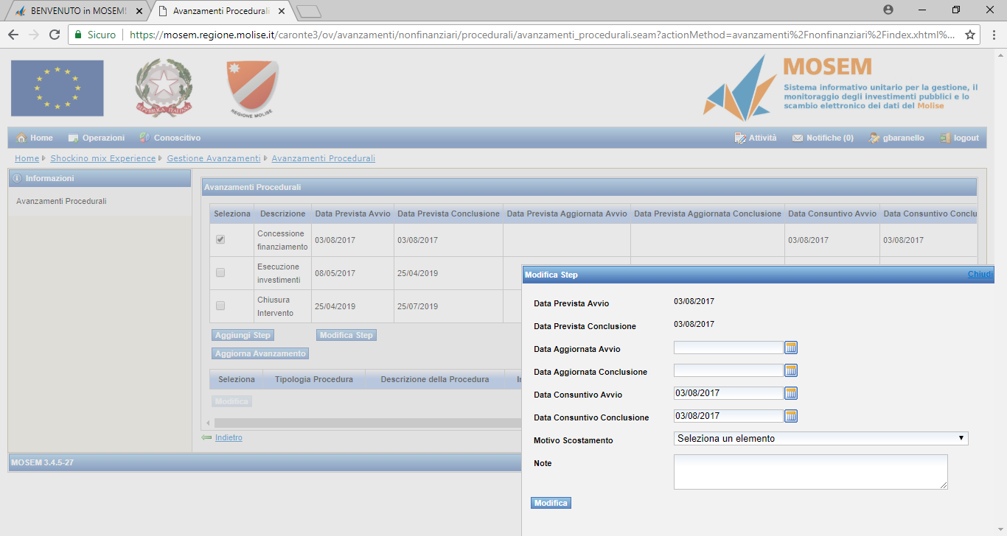

Quando tutte le date sono corrette (non ci sono dati in “rosso”) è possibile premere il tasto Aggiorna avanzamento.

GESTIONE SCADENZE DI MONITORAGGIO
Dopo aver aggiornato tutti i dati relativi a pagamenti e avanzamenti si può procedere con la gestione della scadenza di monitoraggio relativa al bimestre appena scaduto. Anche questa attività deve essere eseguita entro i 10 giorni successivi alla data di fine bimestre (p.e. entro il 10 maggio per il bimestre marzo-aprile).
A tale funzionalità si può accedere indifferentemente da uno dei menù posti nelle maschere che seguono:
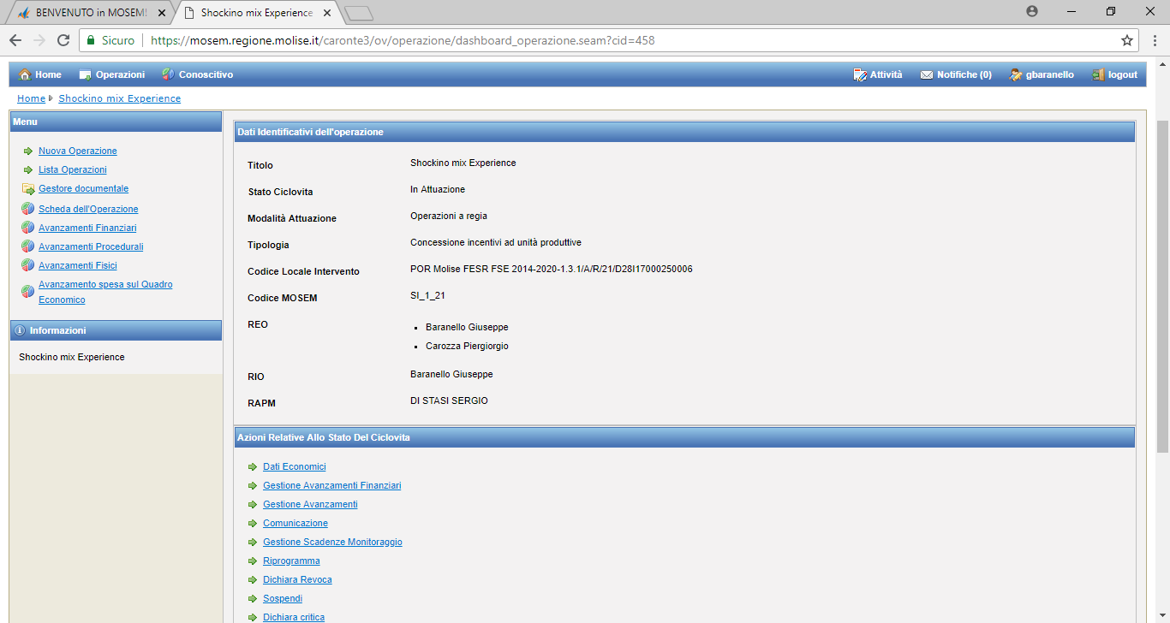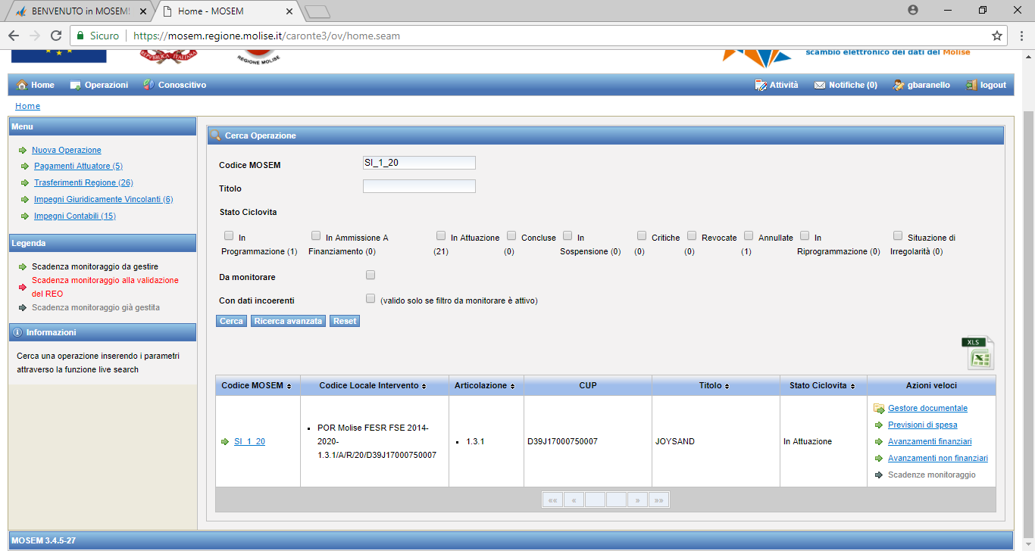
Il sistema ripropone la situazione degli avanzamenti e chiede la conferma dei dati. Se qualche dato non è coerente questa operazione di conferma non viene consentita e viene visualizzato un messaggio con le anomalie riscontrate. E’ necessario risolvere le anomalie e procedere con l’operazione di conferma dei dati di monitoraggio per consentire agli utenti regionali di procedere con le attività di propria competenza.
